XX533 scheda creata il 29 gennaio 2026
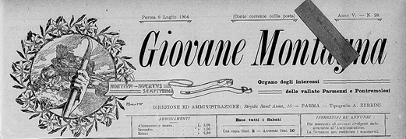 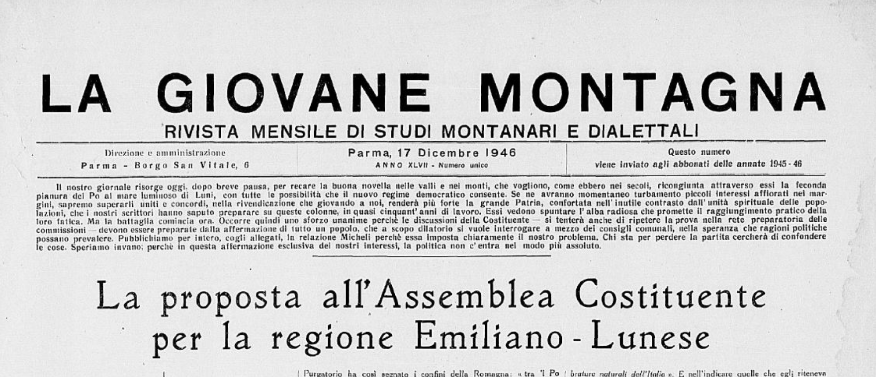Descrizione bibliografica
La *giovane montagna : organo degli interessi delle vallate parmensi e pontremolesi. - Anno 1, n. 1 (3 marzo 1900)-anno 46, n. 3-4 (ott.-nov. 1945); anno 47, n. unico (17 dicembre 1946). - Parma : Tip. già Cooperativa Parmense, 1900-1946. - 42 volumi ; 44 cm. ((Settimanale; la periodicità varia. - Il sottotitolo varia in: rivista mensile di studi montanari e successivamente in: rivista mensile di studi montanari e dialettali. – Fondata da Giuseppe Micheli. - Sospesa dal 1931 al 1935. - Dal n. 3 del 1944 al n. 2 del 1945 pubblicata a Roma. - Segue numero unico del 17 dicembre 1946 inviato agli abbonati delle annate 1945-46. – Il formato varia: 50 cm. - CUBI 273276B. - BNI 1900-4414. - CFI0354115; LIA0449228
Nel 1907 ha come inserto: Il *corriere apuano [NG164]
Autore: Micheli, Giuseppe
Soggetto: Pontremoli <territorio> - 1900-1946; Parma <prov.> - 1900-1946
Copia digitale; 1901-1908; 1910-1918; 1937-1939; 1946

Informazioni storico-bibliografiche
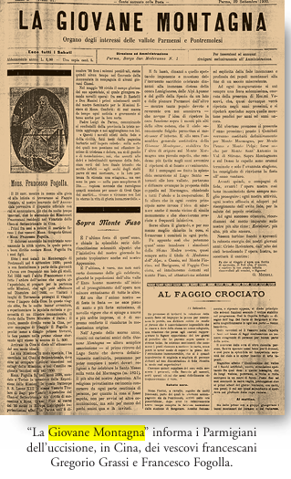
Proprio in quell’anno il panorama dell’informazione politico-culturale si farà più mosso per la comparsa - accanto all’antico quotidiano di colore liberal-conservatore la Gazzetta di Parma, al cattolico Il Risveglio di Borgo San Donnino e al recente ma effimero settimanale La Battaglia (1899-1900), organo massoni co-repubblicano - di altri due ben noti fogli, di diversa ispirazione e destinati ad un più lungo e brillante avvenire: La Giovane Montagna, fondata dal cattolico Giuseppe Micheli come “organo degli interessi delle vallate Parmensi e Pontremolesi” (il 1° numero è del 3 marzo) e salutata come “nuovo confratello” dalla Gazzetta del 6 marzo, che ne mette anche in risalto il “garbo” della scrittura; e L’Idea, che si autodefinisce nel primo numero del 17 marzo “giornale prettamente socialista”, sotto la direzione di Giuseppe Soglia. Fra i primi convinti sostenitori e abbonati della Giovane Montagna, che si occuperà inizialmente di molta cronaca politica cittadina e diocesana, è da ricordare proprio il nome di mons. Conforti che faceva voti perchè il settimanale “abbia a prosperare ognora ed a rendersi quoti diano”, e guardava con simpatia e fiducia al gruppo di giovani che ruotava attorno a Miche li (Cfr. Lettera di Conforti a Giuseppe Micheli, del 17 settembre 1900, in FCT 9°, p. 525). Parma negli anni 5/2000, Nota 1, p.11-12
Quanto poi alla stampa del settimanale micheliano, il vescovo non può far nulla per impedirne il cammino, anzi è costretto ad usarlo come strada più breve ed agevole per dare pubblicità agli atti ufficiali suoi e della Cu ria, priva com’è anche quest’ultima, di un suo organo di stampa. Tuttavia il giudizio che Magani aveva di quel giornale può essere sintetizzato nelle paro le che più tardi, il 25 settembre 1911, il mite e conciliante suo successore, mons. Conforti, esprimerà in una relazione inviata al segretario della Sacra Congregazione Concistoriale, il card. Angelo De Lai: “La Giovane Montagna vuol passare per cattolica, ma di fatto non è che l’organo personale dei sentimenti e delle aspirazioni politiche dell’On. [dal maggio 1908] Micheli”50. Parma negli anni 5/2000, p.43-44

Note e riferimenti bibliografici
- https://www.parmaelasuastoria.it/La-Giovane-Montagna.aspx.
- https://www.ilcorriereapuano.it/2024/10/giuseppe-micheli-una-vita-dedicata-al-territorio/.
- La stampa periodica pontremolese tra Otto e Novecento : incontri nelle stanze del Teatro della Rosa, Pontremoli, novembre-dicembre 2011 / a cura di Gian Luigi Maffei. - Firenze : Regione Toscana, Consiglio regionale, 2013. - 172 p. : ill. ; 24 cm. - (Edizioni dell'Assemblea ; 79).
- Mario Belardinelli, Giuseppe Micheli e "La Giovane Montagna" (1900-1918), in La "Gioventù cattolica" dopo l'Unità (1868-1968), a cura di Luciano Osbat e Francesco Piva, 1972
- Parma negli anni, quaderno n. 5/2000 : 900: orizzonti di sangue e di speranze / Amici del Cinquenovembre. - Parma : Fondazione Cassa di risparmio di Parma e Monte di credito su pegno di Busseto, 2001, 292 p.

